

**HEINEKEN MÉXICO**

**Purchase to Pay**

**Standard Operating Procedure**

**SOP_PTP_MDM_BOM_003**

**Eliminar Recetas**

**Descripción SOP:** Eliminación de Recetas

**Frecuencia del proceso:** Diaria

**Programas utilizados:** SAP

**Fecha de revisión:** 29/01/2025

**Fecha de creación:** 08/08/2024

**Creado por:** Yahir Orona

**Revisado por:** Ronaldo Chavez

**Historial de Revisión**

|  |  |  |  |
| --- | --- | --- | --- |
| **Fecha** | **Versión No.** | **Revisado por** | **Razón de revisión** |
| 08/08/2024 | 1 | Yahir Orona | Creación SOP |
|  |  |  |  |

**Tabla de Contenidos**

1. Panorama 4

1.1 Propósito 4

1.2 Alcance 4

2. Definiciones 4

2.1 Abreviaciones 4

2.2 Otras 4

3. Responsabilidades 4

4. Creación de Solicitud………………………………………………………………………………………………………………………………………….5

5. Descripción del proceso……………………………………………………………………………………………………………………………………..6

# Panorama

## Propósito

La eliminación de recetas cuyo propósito ya fue cumplido o son erróneas.

## Alcance

Recetas de SKU para diferentes centros.

# Definiciones

## Abreviaciones

N/A

## Otras

N/A

# Responsabilidades

**Responsable 1**

El Analista MDM BOM es el responsable de validar que las recetas sean eliminadas adecuadamente de acuerdo a las necesidades del solicitante.

# Creación de Solicitud

La solicitud puede venir por el portal de HeiFlow o por medio de correo, sin embargo, llega principalmente por correo electrónico al Analista MDM BOM.

Si llega a HeiFlow se utiliza el apartado Master Data Management -> Materiales -> Tipo de Servicio: Receta -> Subtipo de Servicio: Borrado

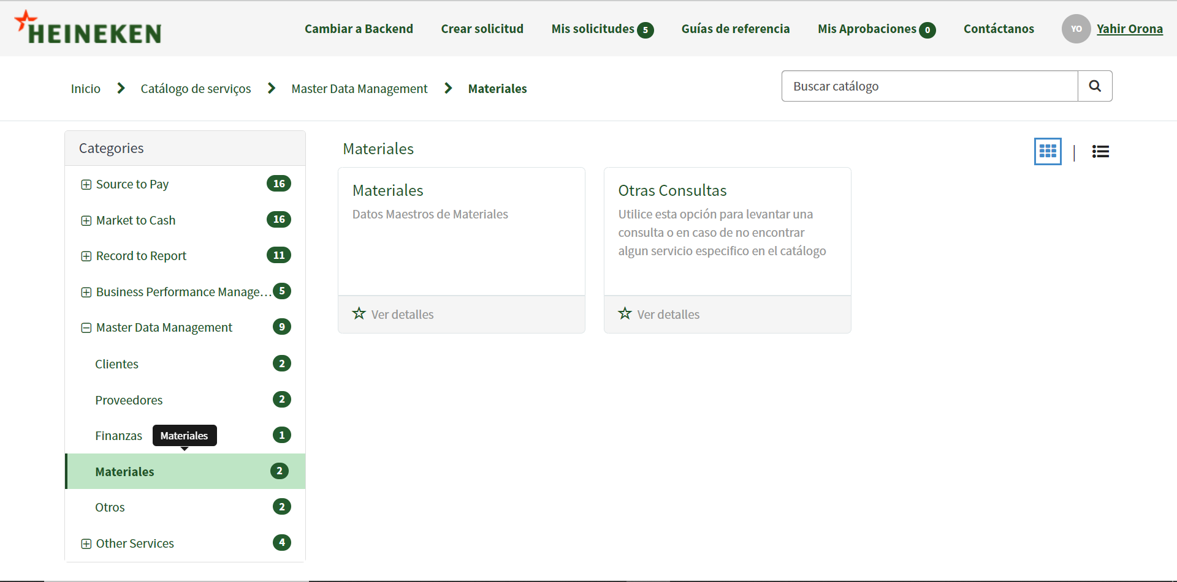



# Descripción del proceso

1. Abrir SAP y dirigirse a la transacción MM02
2. Escribir el material
3. Seleccionar “Datos Básicos 1, Planif. Necesidades 1, 2, 3 y 4”
4. Una ves capturado el material y seleccionado las vistas requeridas damos click en ejecutar (Palomita verde)

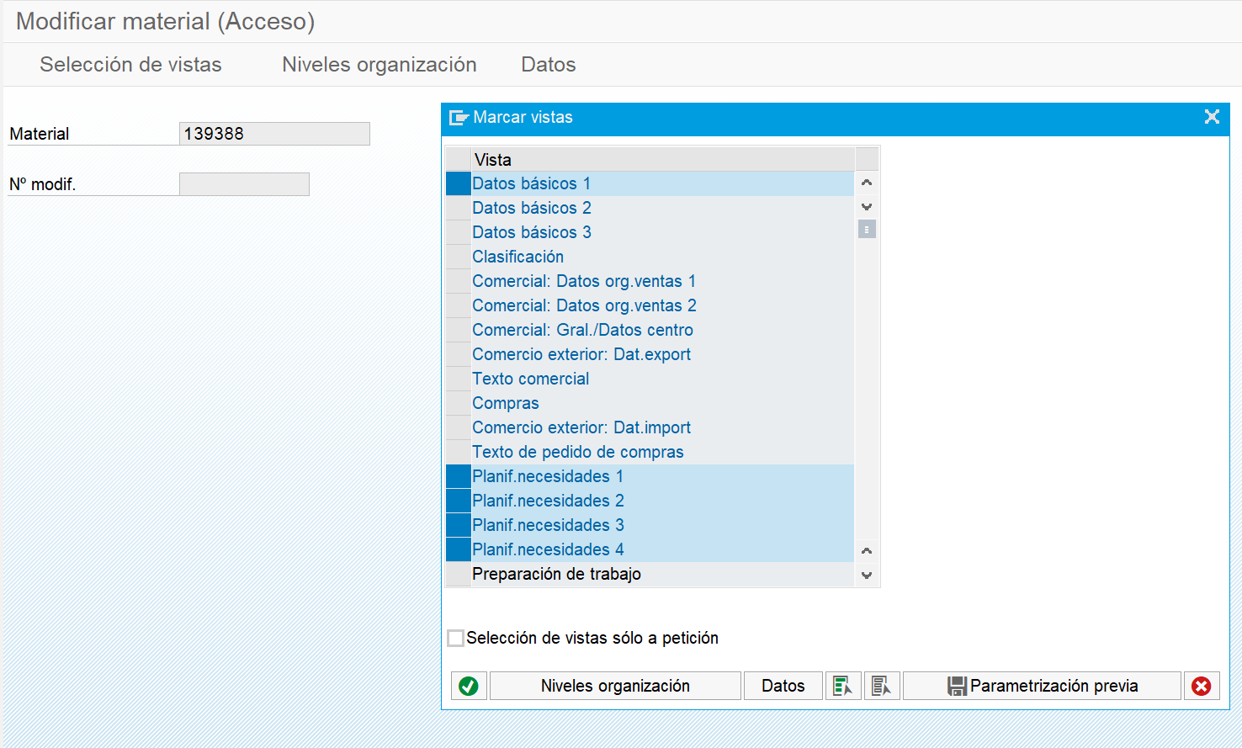

4

3

2

1. Capturamos el centro y volvemos a dar ejecutar

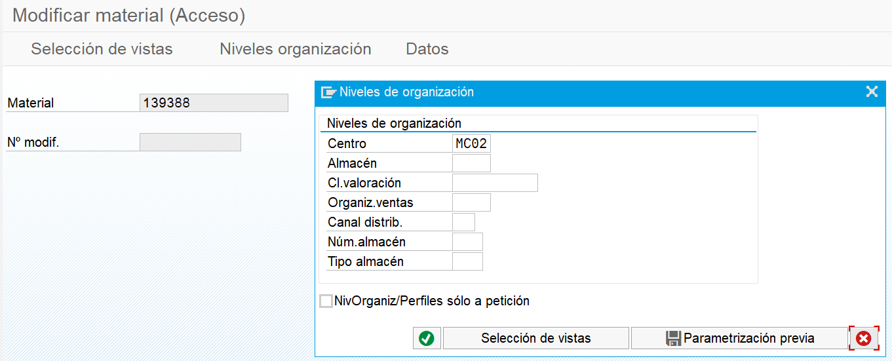

5

1. Seleccionamos la pestaña que nos abre las variantes y seleccionamos “Planif. Necesidades 4”

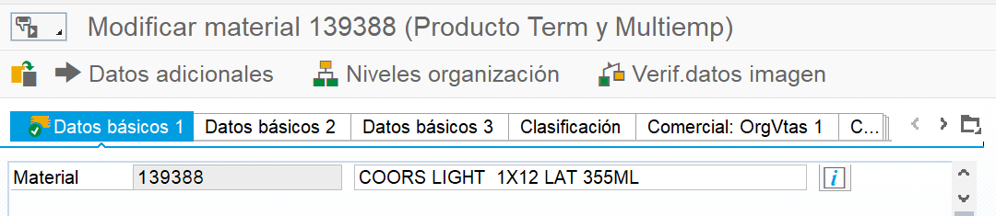

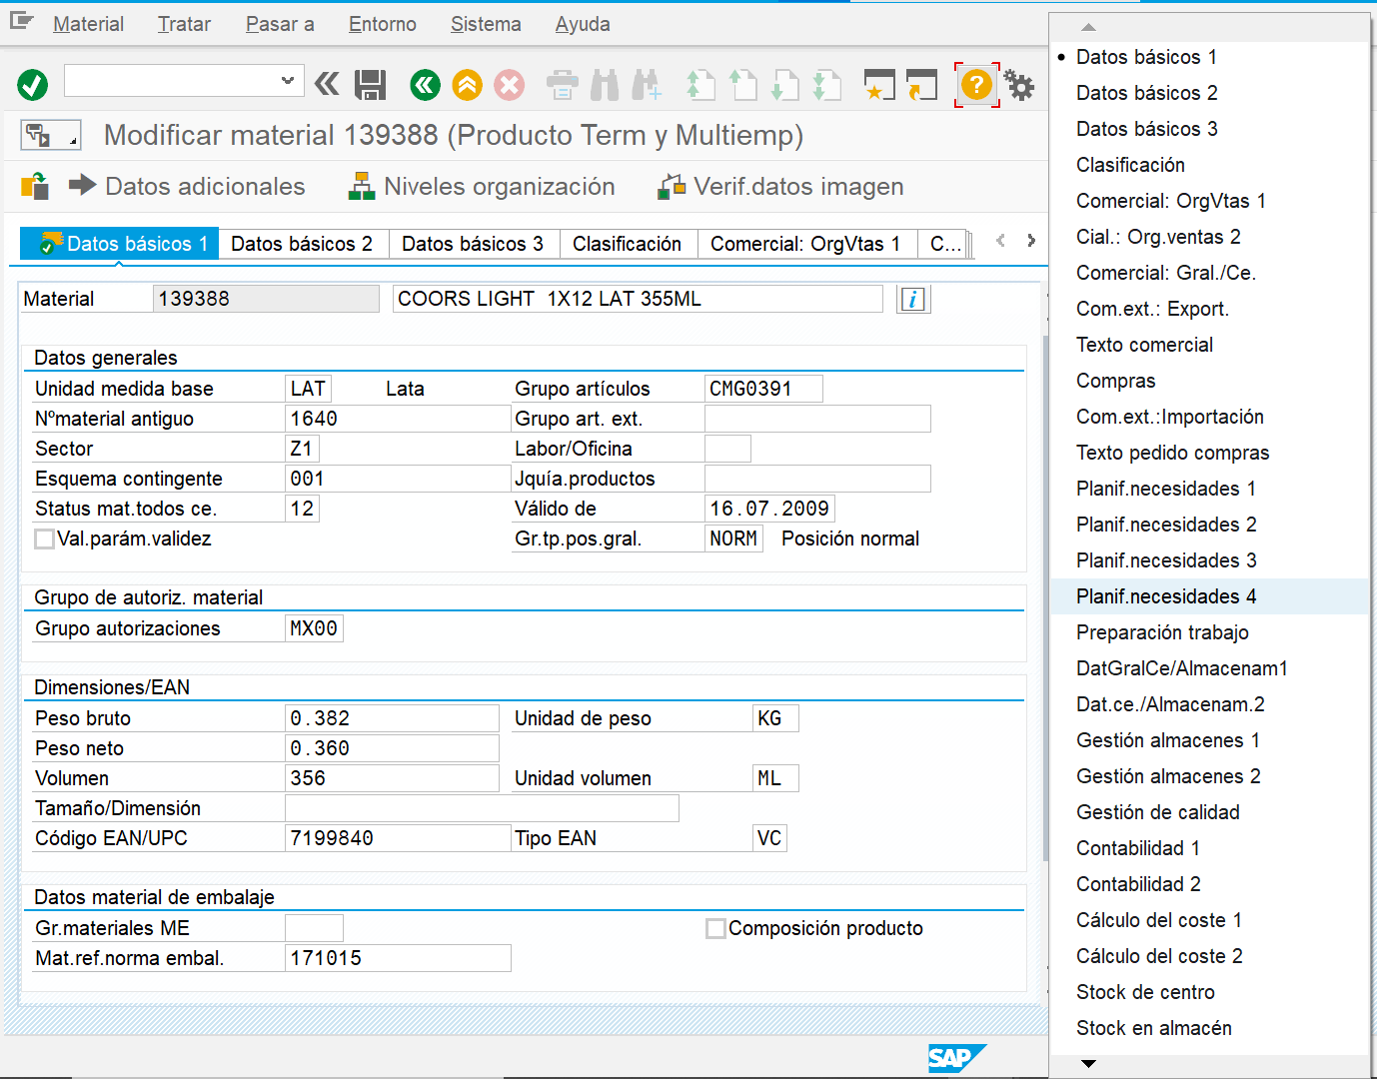

6

1. Nos mostrara la pantalla siguiente donde daremos click en versión de fabricación

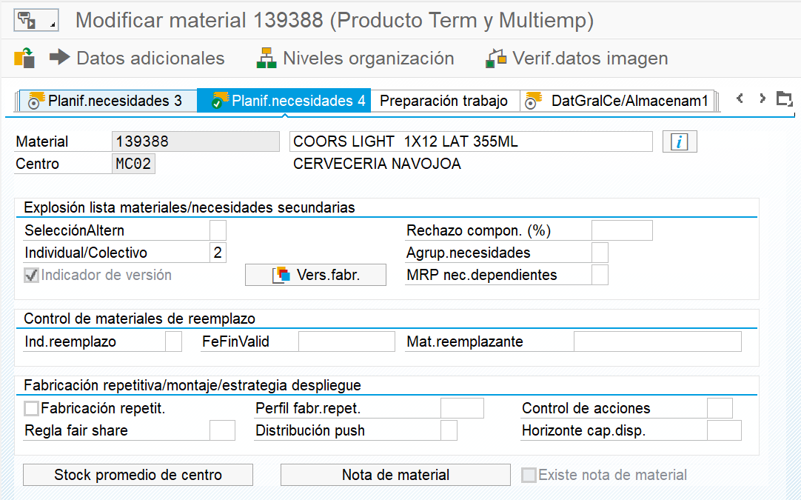

7

1. A continuación, aparecerá la siguiente pantalla donde tenemos que seleccionar la receta que deseamos borrar.
2. Luego daremos borrar y continuar

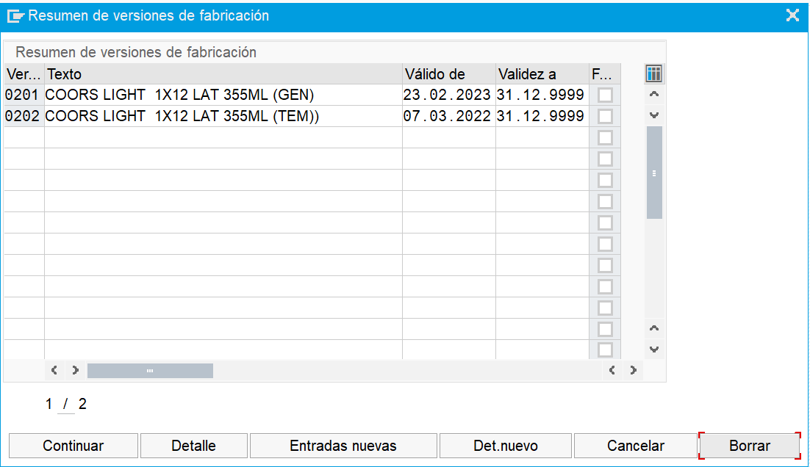

9

8

1. Por último, daremos click en guardar

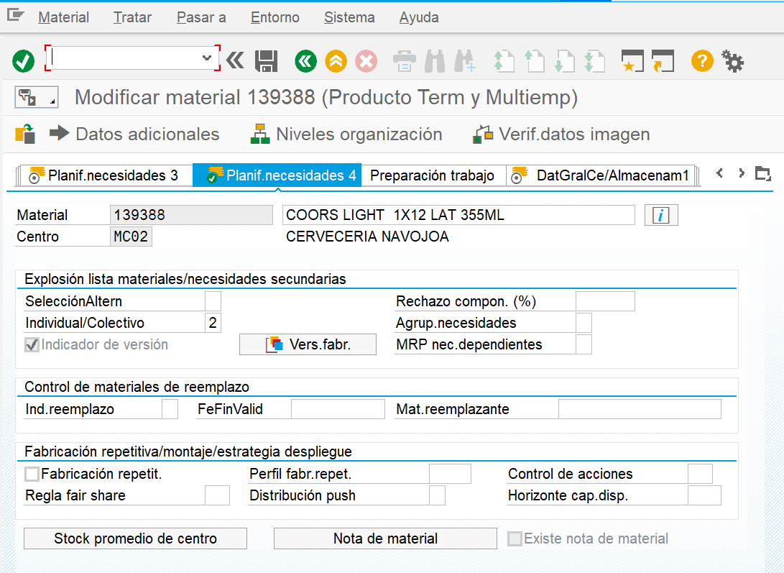

10

1. Como ultima validación podemos ir a la transacción C223 y verificar que efectivamente no esté la receta.